институт ОБЩЕСТВЕННОГО МНЕНИЯ «квалитас»


394036, г. Воронеж, пр. Революции, д. 44, к. 14
тел.: (473) 251-20-75, 251-90-75
E-mail: office@qualitas.ru
Internet: http://www.qualitas.ru
ИНН 3666065119
Расчётный счёт № 40702810613400101661 ЦЧ банк СБ РФ г. Воронеж

ЕЖЕМЕСЯЧНЫЙ БЮЛЛЕТЕНЬ
СОЦИОЛОГИЧЕСКИХ СООБЩЕНИЙ
ПО г. ВОРОНЕЖУ

№ 2018-10 (250)

При использовании информации ссылка на Институт
общественного мнения «Квалитас» обязательна.

В этом выпуске:

1 раздел: ОБЩЕСТВО И СПРАВЕДЛИВОСТЬ. ЧАСТЬ II
- Какое общество, по Вашему мнению, сегодня устроено более справедливо: российское или стран западной Европы?
- Одни считают, что то, насколько справедливо российское общество, в большей мере зависит от властей. Другие считают, что то, насколько справедливо российское общество, в большей мере зависит от граждан. Какая точка зрения ближе лично Вам?
- На Ваш взгляд, нынешние российские власти в принципе могут или не могут, хотят или не хотят сделать российское общество более справедливым?
2 раздел: О ДЕМОГРАФИЧЕСКОЙ СИТУАЦИИ В РОССИИ
- Некоторые ученые утверждают, что в связи с уменьшением численности населения России грозит демографическая катастрофа. Согласны ли Вы с этим?
- Что, на Ваш взгляд, необходимо предпринять нашему обществу для того, чтобы избежать демографической катастрофы?
- Какую позицию в отношении притока эмигрантов в Россию Вы занимаете?
3 раздел: НЮАНСЫ ТРУДОУСТРОЙСТВА ВОРОНЕЖЦЕВ
- Работаете ли Вы?
- Сколько обычно длится Ваш рабочий день?
- Чем Вас больше всего привлекает Ваша работа?
- Как бы Вы оценили производительность своей работы?
- Заключили ли Вы с работодателем документально оформленный официальный договор или только устную договоренность?
- Какую зарплату Вы получаете?
4 раздел: ПРОБЛЕМЫ ПЛАТНЫХ ПАРКОВОК В ЗЕРКАЛЕ ОБЩЕСТВЕННОГО МНЕНИЯ
- Скажите, пожалуйста, Вы одобряете или не одобряете введение платных парковок в центре города, или это Вам безразлично?
- Как Вы считаете, сможет или не сможет введение платных парковок решить проблему перегруза центра города автотранспортом?
- Сейчас стоимость часа парковки составляет 40 рублей. Как Вы считаете, эта сумма велика или мала для автовладельцев?
- Как Вы считаете, для чего в основном были организованны платные парковки?
- Скажите, пожалуйста, лично Вас затрагивает проблема платных парковок и в какой степени?
5 раздел: О ПЕРЕИМЕНОВАНИИ ВОРОНЕЖСКОГО АЭРОПОРТА
- Знаете ли Вы, что-то слышали или слышите сейчас впервые о том, что в рамках проекта «великие имена России» предлагается присвоить новое название международному аэропорту Воронежа?
- На Ваш взгляд, нужно ли это переименование или нет?
- Как Вы думаете, в честь какой известной личности нужно назвать воронежский аэропорт?

Редколлегия:

Н.А. Романович (главный редактор)
Ю.В. Митрофанов (редактор)
Ю.А. Дедова (руководитель полевого исследования)

– опрос проведен 29 – 30 октября 2018 г., опрошено 604 человека;
– метод: телефонное интервью;
– выборка репрезентативна для населения г. Воронежа старше 18 лет по полу и возрасту.

ИНСТИТУТ ОБЩЕСТВЕННОГО МНЕНИЯ «квалитас». тел.: (473) 251-90-75, 251-20-75

Опрос проведён ИОМ "Квалитас" 29 – 30 октября 2018 года методом телефонного интервью.
Выборка репрезентативна для населения г. Воронежа старше 18 лет по полу и возрасту.
Опрошено 604 человека.

1 раздел: ОБЩЕСТВО И СПРАВЕДЛИВОСТЬ. ЧАСТЬ II

Какое общество, по вашему мнению, сегодня устроено более справедливо: российское или стран Западной Европы?
Таблица 1
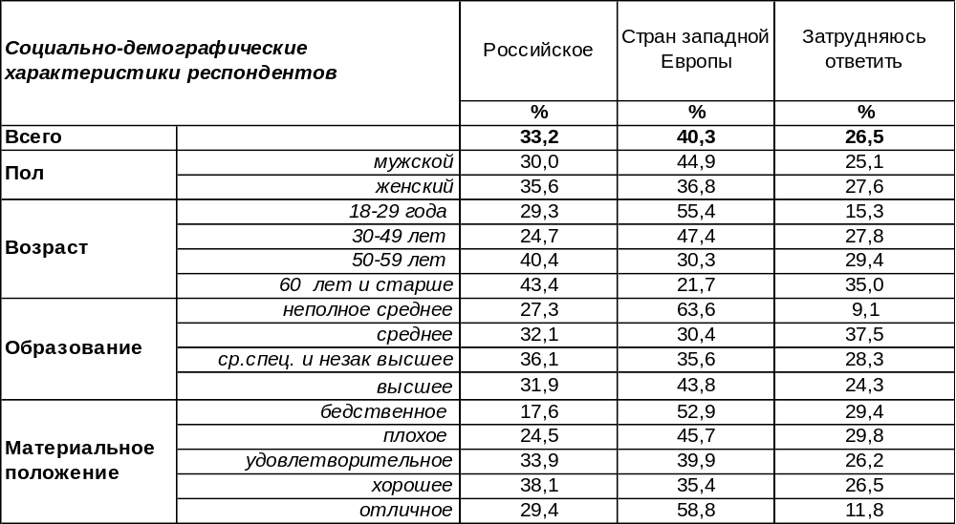
(Примечание: распределение ответов респондентов по строке составляет 100%)
Многие десятилетия советские люди были уверены, что живут в самом справедливом обществе на земле, где от «каждого по способности и каждому по труду», где государство только и делает, что заботится о своих согражданах. И, напротив, на Западе правит мир чистогана, человек человеку волк, «дикий оскал капитализма» проглядывает во всех сферах нелёгкой жизни западных трудящихся, да и всех рядовых жителей, кому не повезло родиться в Советском Союзе.
Шло время, информационный барьер был разрушен, многие воочию смогли сравнить устройство двух систем. Да и сами мы стали частью той, чуждой нам системы.
А что мы имеем сейчас? Среди воронежцев превалирует мнение, что в странах западной Европы (40%) больше справедливости, чем в России (33%). Хотя горожане старше 50 лет и сегодня чаще уверены, что живут в самом справедливом обществе. Более молодые люди с ними не согласны. Причём, чем моложе респонденты, тем более радужными красками рисуются ими страны Запада.
А какого мнения придерживаются россияне в целом? Общероссийский опрос проведён ФОМ в августе 2018 года, опрошено 1500 респондентов. Как видно из приведённого ниже графика, при расширении территории опроса, мнение наших сограждан не меняется
Какое общество, по Вашему мнению, сегодня устроено более справедливо:
российское или стран западной Европы?

ИНСТИТУТ ОБЩЕСТВЕННОГО МНЕНИЯ «квалитас». тел.: (473) 251-90-75, 251-20-75
Опрос проведён ИОМ "Квалитас" 29 – 30 октября 2018 года методом телефонного интервью.
Выборка репрезентативна для населения г. Воронежа старше 18 лет по полу и возрасту.
Опрошено 604 человека.

Одни считают, что то, насколько справедливо российское общество, в большей мере зависит от властей. Другие считают, что то, насколько справедливо российское общество, в большей мере зависит от граждан. Какая точка зрения ближе лично вам?
Таблица 2
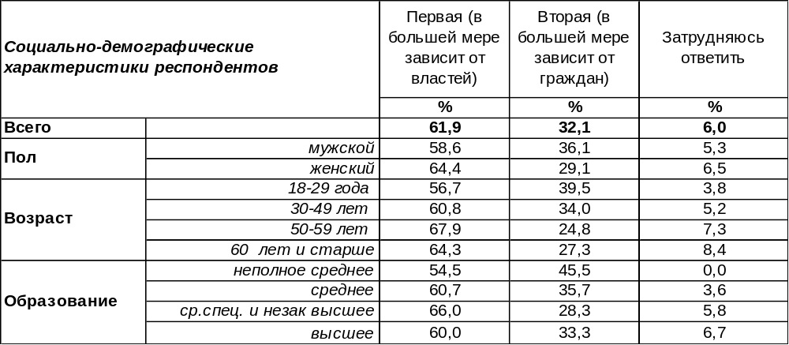
(Примечание: распределение ответов респондентов по строке составляет 100%)
Результаты опроса были вполне предугадываемы в силу исторического бэкграунда, а также сегодняшнего положения дел в России. Зависимость общественной справедливости от властей (62%) почти в два раза превалирует над зависимостью от самих граждан (32%). Почему?
Во-первых, многовековые патерналистские установки, присущие нашему народу, в значительной мере действуют и сейчас. Надежда на высшие силы, в том числе и на «царя-батюшку», на государство-защитника и заступника всё же сильны в нашем обществе, как и века назад. Соответственно, и в невзгодах наши люди готовы искать виновных не в себе, а в высшей власти.
Во-вторых, власть охотно подыгрывает населению в его патерналистских устремлениях. Именно власть определяет, кто будет руководить регионами, каким территориям дать денег и сколько, что запретить, а что разрешить, «кого казнить, а кого помиловать».
Отсюда и такие ответы. Сравним мнение рядовых воронежцев с результатами общероссийского опроса, проведённого ФОМ в августе 2018 года, опрошено 1500 респондентов. Можно видеть, что воронежцы более самокритичны, чем россияне в целом, т.е. склонны винить себя чаще (32%), чем прочие жители страны (25%).
Одни считают, что то, насколько справедливо российское общество, в большей мере зависит от властей. Другие считают, что то, насколько справедливо российское общество, в большей мере зависит от граждан. Какая точка зрения ближе лично Вам?

ИНСТИТУТ ОБЩЕСТВЕННОГО МНЕНИЯ «квалитас». тел.: (473) 251-90-75, 251-20-75
Опрос проведён ИОМ "Квалитас" 29 – 30 октября 2018 года методом телефонного интервью.
Выборка репрезентативна для населения г. Воронежа старше 18 лет по полу и возрасту.
Опрошено 604 человека.

На ваш взгляд, нынешние российские власти в принципе могут или не могут, хотят или не хотят сделать российское общество более справедливым?
Таблица 3
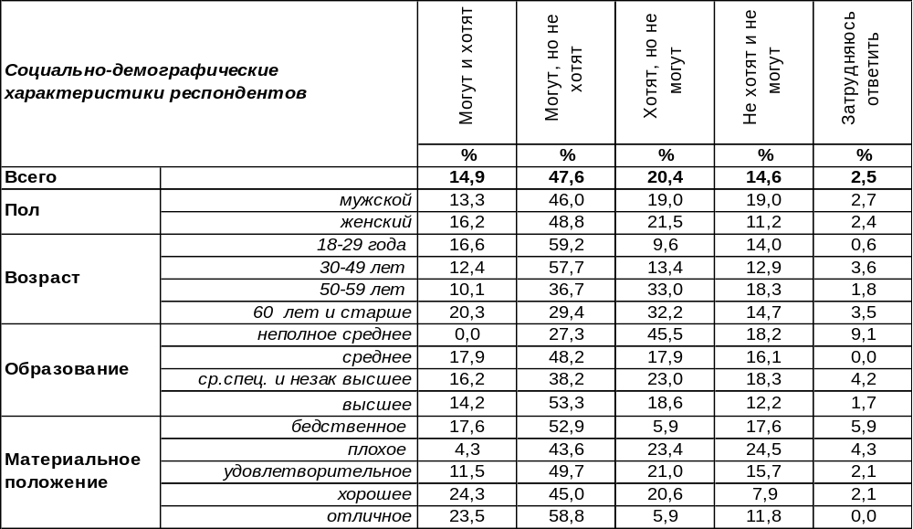
(Примечание: распределение ответов респондентов по строке составляет 100%)
Хотят ли российские власти справедливости для своих сограждан? Не хотят! Именно так считают 63% воронежцев. Из них 15% опрошенных уверены, что власти «не хотят и не могут», а ещё 48% утверждают что «могут, но не хотят», что намного хуже.
Напротив, в целом 35% воронежцев считают, что власти хотели бы сделать российское общество более справедливым. Из них 20% горожан полагают, что при всем желании, они не могут это сделать, а ещё 15% утверждают, что свое желание власти вполне способны реализовать. Как правило, верят в благожелательность и дееспособность властей чаще всего пожилые люди. А вот молодежь, напротив, сомневается в самом желании власти идти по пути построения справедливого общества.
Приблизительно такие же ответы получил ФОМ при общероссийском опросе в августе 2018 года (опрошено 1500 респондентов). Сравнивая результаты опросов, приведенных на графике ниже, можно убедиться, что они практически идентичны.

На Ваш взгляд, нынешние российские власти в принципе могут или не могут,
хотят или не хотят сделать российское общество более справедливым?

ИНСТИТУТ ОБЩЕСТВЕННОГО МНЕНИЯ «квалитас». тел.: (473) 251-90-75, 251-20-75
Опрос проведён ИОМ "Квалитас" 29 – 30 октября 2018 года методом телефонного интервью.
Выборка репрезентативна для населения г. Воронежа старше 18 лет по полу и возрасту.
Опрошено 604 человека.

2 раздел: О ДЕМОГРАФИЧЕСКОЙ СИТУАЦИИ В РОССИИ

НЕКОТОРЫЕ УЧЕНЫЕ УТВЕРЖДАЮТ, ЧТО В СВЯЗИ С УМЕНЬШЕНИЕМ ЧИСЛЕННОСТИ НАСЕЛЕНИЯ РОССИИ ГРОЗИТ ДЕМОГРАФИЧЕСКАЯ КАТАСТРОФА. СОГЛАСНЫ ЛИ ВЫ С ЭТИМ?
Таблица 4
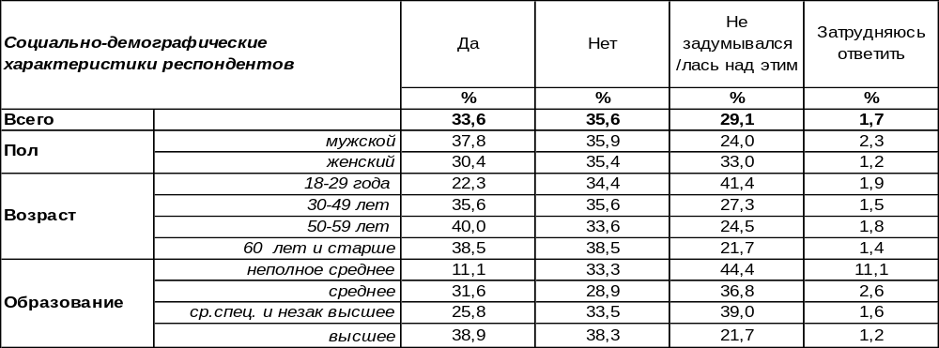(Примечание: распределение ответов респондентов по строке составляет 100%)
Мнения населения по этому поводу разделились: 34% опрошенных опасаются грозящей России демографической катастрофы, а 36% горожан полагают, что для подобных страхов нет причины. Опасения в большей степени свойственны людям пожилым. Чем моложе респонденты, тем больше оптимизма у них в этом отношении. В то же время 29% жителей города вовсе не задумывались над демографической проблемой. А каково состояние дел в этой сфере?
Рождаемость в стране сильно просела в девяностые перестроечные годы, затем плавно восстанавливалась, но проблема не исчезла, потому что детей рождается недостаточно много, чтобы покрыть уровень смертности. За последние 23 года (с 1995) смертность брала верх над рождаемостью в России за исключением трёхлетнего периода 2013-2015 гг., когда естественный прирост был положительным. На январь 2018 года численность населения России с учетом Крыма: около 147 млн чел. (9 место по численности в мире после Китая, Индии, США, Индонезии, Пакистана, Бразилии, Нигерии и Бангладеша). Федеральная служба государственной статистики дала несколько вариантов прогноза до 2035 года. В пессимистическом варианте численность населения снизится до 137 млн, в оптимистическом – повысится до 157 млн человек. Какой из прогнозов одержит верх, покажет время.
Сравним, как изменились настроения горожан по поводу демографических ожиданий за последние пятнадцать лет

Некоторые ученые утверждают, что в связи с уменьшением численности населения России
грозит демографическая катастрофа. Согласны ли Вы с этим?

С каждым замером уменьшается беспокойство воронежцев по поводу вымирания России: с 2003 по 2018 гг. оно уменьшилось с 80% до 34%. Значительно возросла беспечность по этому вопросу – люди просто об этом не задумываются (29%).
ИНСТИТУТ ОБЩЕСТВЕННОГО МНЕНИЯ «квалитас». тел.: (473) 251-90-75, 251-20-75
Опрос проведён ИОМ "Квалитас" 29 – 30 октября 2018 года методом телефонного интервью.
Выборка репрезентативна для населения г. Воронежа старше 18 лет по полу и возрасту.
Опрошено 604 человека.

ЧТО, НА ВАШ ВЗГЛЯД, НЕОБХОДИМО ПРЕДПРИНЯТЬ НАШЕМУ ОБЩЕСТВУ ДЛЯ ТОГО, ЧТОБЫ ИЗБЕЖАТЬ ДЕМОГРАФИЧЕСКОЙ КАТАСТРОФЫ?

Наиболее популярные меры по повышению рождаемости – это материальная поддержка молодых семей при рождении ребенка (71%), а также предоставление ссуды молодым семьям для покупки жилья и частичное её списание при рождении каждого ребёнка (67%). Иными словами, все упирается в деньги, по мнению общества. Однако статистика свидетельствует, что материальная обеспеченность вовсе не гарантирует многодетности. Напротив, богатые люди имеют от силы одного-двух, а то и вовсе не имеют детей. Пропаганда семейных ценностей, по мнению 31% населения, могла бы поправить эту ситуацию. Если в Россию вернется «мода на детей», есть шанс на возрождение. «Мода – это управляемая эпидемия», - говорят эксперты. То есть управлять ей возможно, а значит, целенаправленная работа по пропаганде семейных ценностей может иметь успех. За последние годы несколько выросло число сторонников запрета абортов (с 3% до 8%), так же, как и запрета усыновления российских детей иностранцами (с 3% до 9%). Стимулировать приток беженцев у населения особого желания нет (4%). А самые непопулярные меры – это введение налога на бездетность (1%) и многоженство (3%). Сторонники многоженства – исключительно мужчины.
Кроме перечисленных вариантов ответа воронежцы добавляли другие: предоставлять бесплатное жилье при рождении ребенка, бесплатное образование, бесплатные кружки для детей, повысить пособие на детей, бороться с бесплодием, восстановить стабильность в обществе.
ИНСТИТУТ ОБЩЕСТВЕННОГО МНЕНИЯ «квалитас». тел.: (473) 251-90-75, 251-20-75
Опрос проведён ИОМ "Квалитас" 29 – 30 октября 2018 года методом телефонного интервью.
Выборка репрезентативна для населения г. Воронежа старше 18 лет по полу и возрасту.
Опрошено 604 человека.

КАКУЮ ПОЗИЦИЮ В ОТНОШЕНИИ ПРИТОКА ЭМИГРАНТОВ В РОССИЮ ВЫ ЗАНИМАЕТЕ?
Таблица 5
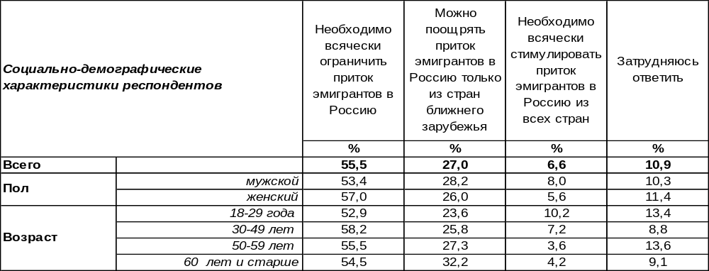(Примечание: распределение ответов респондентов по строке составляет 100%)
Нехватку рабочих рук Россия, как и другие страны, зачастую решает за счет эмигрантов, которые крайне неприхотливы в условиях проживания, нетребовательны в социальных правах и в размере заработной платы. Но ни полезность эмигрантов для экономики страны, ни их непритязательность в отношении быта не гарантирует лояльность к ним со стороны населения. Большинство воронежцев (56%) настаивают на необходимости всячески ограничить приток эмигрантов в Россию. Среди безработных количество противников притока эмигрантов возрастает до 63%. Скорее всего причина кроется в конкуренции за рабочие места.
В то же время 27% горожан готовы к приему эмигрантов из стран ближнего зарубежья, т.е. из бывших республик Советского Союза. Среди пожилых людей, которые хорошо помнят, что некогда мы были единой страной, число подобных ответов увеличивается до 32%. Всего лишь 7% опрошенных считают, что необходимо всячески стимулировать приток эмигрантов в Россию из всех стран для преодоления демографического кризиса и насыщения экономического хозяйства дешевой рабочей силой.
Как менялась позиция горожан по этому вопросу за последние десять лет?

Какую позицию в отношении притока эмигрантов в Россию Вы занимаете?

Число сторонников всяческого ограничения притока эмигрантов в Россию уменьшилось с 65% до 56% за пять последних лет. Очевидно, сыграл свою роль украинский кризис, который увеличил число эмигрантов в Россию. А воронежцы и не возражают. Число горожан, которые приветствуют приток эмигрантов из стран ближнего зарубежья, выросло после 2013 года с 17% до 27%. Все-таки братья остаются братьями, даже если поссорились..
ИНСТИТУТ ОБЩЕСТВЕННОГО МНЕНИЯ «квалитас». тел.: (473) 251-90-75, 251-20-75
Опрос проведён ИОМ "Квалитас" 29 – 30 октября 2018 года методом телефонного интервью.
Выборка репрезентативна для населения г. Воронежа старше 18 лет по полу и возрасту.
Опрошено 604 человека.

3 раздел: НЮАНСЫ ТРУДОУСТРОЙСТВА ВОРОНЕЖЦЕВ

РАБОТАЕТЕ ЛИ ВЫ?
Таблица 6
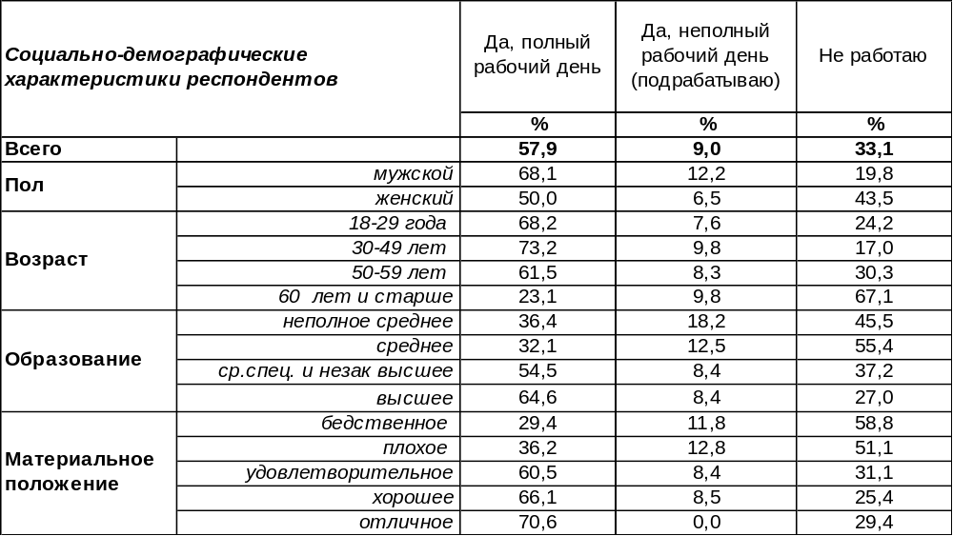
(Примечание: распределение ответов респондентов по строке составляет 100%)
Поскольку вопрос был обращен к воронежцам старше 18 лет, можно предположить, что большинство из них относится к работающему населению. Так и оказалось – 58% горожан трудятся полный день, а почти каждый десятый – подрабатывает (9%). При этом среди мужчин 68% опрошенных заняты весь рабочий день, а среди женщин – только половина (50%).
В то же время 33% горожан не заняты в сфере трудовой деятельности. Среди пожилых людей этот показатель возрастает до 67%. Почти четверть молодежи от 18 до 30 лет (24%) тоже не работают – либо учатся, либо занимаются домашним хозяйством. По мере роста материального благосостояния число неработающих сокращается с 59% до 25%. Неработающих женщин (44%) насчитывается в два раза больше, чем неработающих мужчин (20%).

Работаете ли Вы?

За все пятнадцать лет измерения число неработающих было максимальным (47%) в 2007 году, накануне кризиса. Все последующие годы это число уменьшалось и остановилось на значении 33%. Зато число занятых неполный рабочий день за пятнадцать лет выросло с 5% до 9%.
ИНСТИТУТ ОБЩЕСТВЕННОГО МНЕНИЯ «квалитас». тел.: (473) 251-90-75, 251-20-75
Опрос проведён ИОМ "Квалитас" 29 – 30 октября 2018 года методом телефонного интервью.
Выборка репрезентативна для населения г. Воронежа старше 18 лет по полу и возрасту.
Опрошено 604 человека.

СКОЛЬКО ОБЫЧНО ДЛИТСЯ ВАШ РАБОЧИЙ ДЕНЬ?
Таблица 7
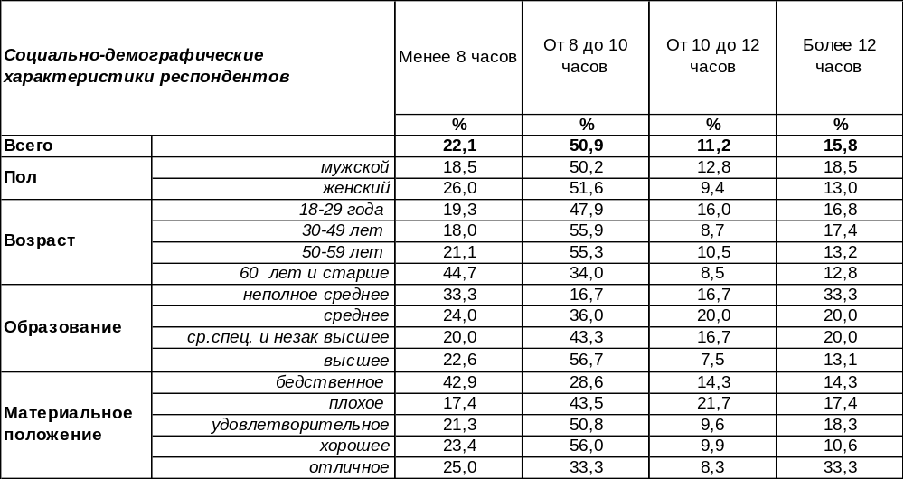
(Примечание: ответили 403 респондента,
распределение ответов респондентов по строке составляет 100%)
Восьмичасовой рабочий день был впервые юридически закреплен в Австралии ещё в 1848 году. Уже в прошлом веке это ключевое завоевание трудящихся было реализовано в большинстве развитых стран. Но, судя по ответам воронежцев, несмотря на закрепление в Трудовом кодексе РФ, это правило далеко не всегда выполняется на практике. Хотя более половины горожан (51%) работают от 8 до 10 часов, но у некоторых рабочий день может быть продлен до 12 часов (11%), а 16% респондентов уверяют, что им приходится работать и того больше.
Менее 8 часов трудятся 22% воронежцев, и чаще всего - это пожилые горожане (45%). Еще пятнадцать лет назад мы задали воронежцам этот вопрос впервые [Бюллетень 2003-10].

Сколько обычно длится Ваш рабочий день?

Нельзя сказать, что за последние годы рабочий график воронежцев существенно изменился, но есть детали, которые обращают на себя внимание. В частности, за последние десять лет число трудоголиков (у которых рабочий день длится свыше 12 часов) увеличилось вдвое: с 8% до 16%..

ИНСТИТУТ ОБЩЕСТВЕННОГО МНЕНИЯ «квалитас». тел.: (473) 251-90-75, 251-20-75
Опрос проведён ИОМ "Квалитас" 29 – 30 октября 2018 года методом телефонного интервью.
Выборка репрезентативна для населения г. Воронежа старше 18 лет по полу и возрасту.
Опрошено 604 человека.

ЧЕМ ВАС БОЛЬШЕ ВСЕГО ПРИВЛЕКАЕТ ВАША РАБОТА?
Таблица 8
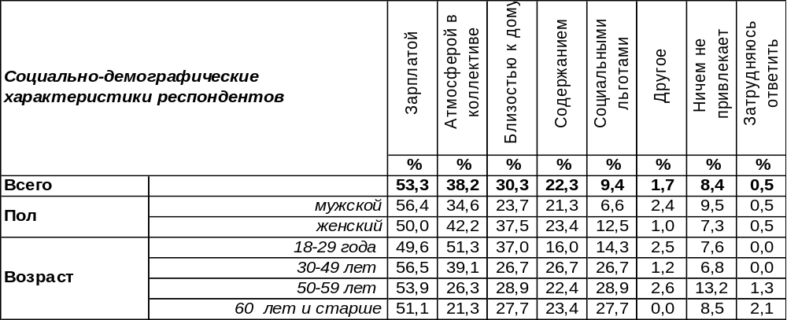
(Примечание: ответили 403 респондента,
ввиду того что на вопрос допускалось несколько вариантов ответа,
распределение ответов респондентов по строке превышает 100%)
Самое привлекательное в работе – это зарплата, по мнению каждого второго респондента (53%). По мере роста дохода респондентов число сторонников этого мнения увеличивается от 29% до 83%. Это скорее мужское мнение (56%), чем женское (50%). Все остальные нюансы рабочего процесса для женщин имели больший вес, чем для мужчин. Например, атмосфера в коллективе (второй по популярности параметр) важнее для женщин (42%), чем для мужчин (35%). Удивительно, что такой ключевой параметр, как содержание работы, отодвинут в оценках горожан даже не на третье, а на четвертое место (22%). А третье место занимает близость к дому (30%), что является явственным преимуществом для больших городов. Реже всего отмечали этот параметр жители Левобережного района – то ли он для них менее важен, то ли от дома до работы им далеко…. Социальные льготы сегодня слабо мотивируют людей (9%). Некоторые работники пожаловались, что работа их ничем не привлекает (8%).
В графе «другое» собраны такие ответы как «безысходность; привычка; большой стаж; все вместе; целевое направление – меня отправили работать без права выбора; я больше ничего не умею».
Как менялось мнение респондентов по этому вопросу в последние годы?

Чем Вас больше всего привлекает Ваша работа?

Значимость размера зарплаты сегодня как никогда велика (53%). За пятнадцать последних лет вырос показатель важности атмосферы в коллективе с 22% до 38%. Значимость содержания работы все последнее десятилетие не сдвигается с четвёртого места, уступая прочим показателям. Желание иметь работу, близкую к дому, за пятнадцать лет возросло с 19% до 30%.
ИНСТИТУТ ОБЩЕСТВЕННОГО МНЕНИЯ «квалитас». тел.: (473) 251-90-75, 251-20-75
Опрос проведён ИОМ "Квалитас" 29 – 30 октября 2018 года методом телефонного интервью.
Выборка репрезентативна для населения г. Воронежа старше 18 лет по полу и возрасту.
Опрошено 604 человека.

КАК БЫ ВЫ ОЦЕНИЛИ ПРОИЗВОДИТЕЛЬНОСТЬ СВОЕЙ РАБОТЫ?
Таблица 9
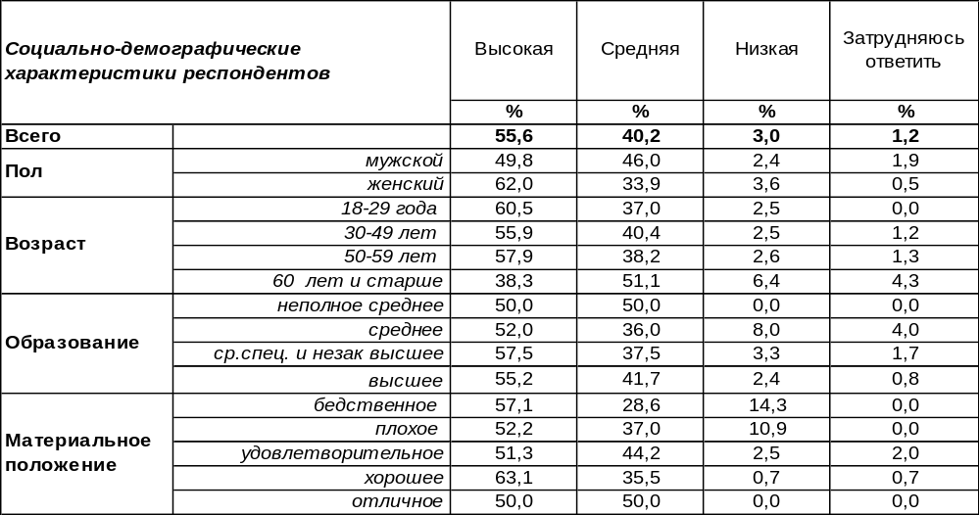
(Примечание: ответили 403 респондента,
распределение ответов респондентов по строке составляет 100%)
На этот вопрос отвечали только те воронежцы, которые работают. Большинство из них высоко оценивают производительность своей работы (56%). Чем моложе респонденты, тем чаще они так отвечали. При этом женщины (62%) в этой когорте явно преобладают над мужчинами (50%).
Чуть меньше половины горожан (40%) назвали свою производительность средней. Мужчины чаще склонялись к средней оценке (46%), чем женщины (34%).
Низкую производительность упомянули только 3% опрошенных. Чаще других так трудятся пожилые люди с низким уровнем образования.
Сравним ответы горожан на этот вопрос в прошлые годы.

Как бы Вы оценили производительность своей работы?

Если верить воронежцам, то производительность их труда непрерывно росла последние 11 лет. А в целом в течение 15 лет число людей, трудящихся с высокой отдачей, увеличилось с 36% до 56%. Соответственно, средняя производительность снизилась с 57% до 40%. Лишь количество людей с низкой производительностью пребывает неизменным, колеблясь в пределах: 3-4%.
ИНСТИТУТ ОБЩЕСТВЕННОГО МНЕНИЯ «квалитас». тел.: (473) 251-90-75, 251-20-75
Опрос проведён ИОМ "Квалитас" 29 – 30 октября 2018 года методом телефонного интервью.
Выборка репрезентативна для населения г. Воронежа старше 18 лет по полу и возрасту.
Опрошено 604 человека.

ЗАКЛЮЧИЛИ ЛИ ВЫ С РАБОТОДАТЕЛЕМ ДОКУМЕНТАЛЬНО ОФОРМЛЕННЫЙ ОФИЦИАЛЬНЫЙ ДОГОВОР ИЛИ ТОЛЬКО УСТНУЮ ДОГОВОРЕННОСТЬ?
Таблица 10
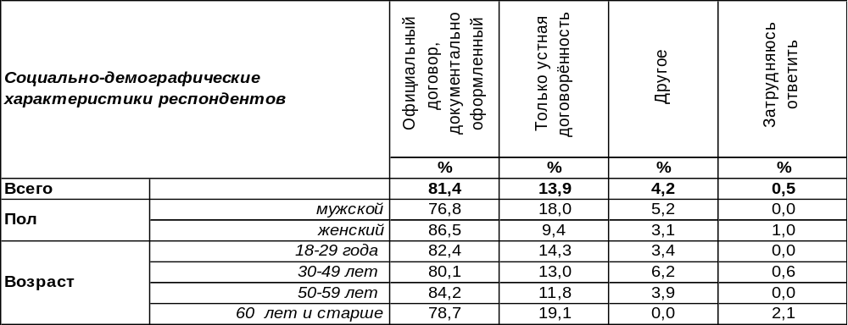
(Примечание: ответили 403 респондента,
распределение ответов респондентов по строке составляет 100%)
Официальный документально оформленный договор имеется сегодня на руках у 81% воронежских работников. При этом женщины более щепетильны к оформлению трудовых отношений (87%), чем мужчины (77%).
Только 14% горожан трудятся на свой страх и риск, уповая лишь на устную договоренность. Мужчины готовы рисковать в два раза чаще (18%), чем женщины (9%). Чем ниже у респондентов уровень образования, тем чаще они работают по устной договоренности с работодателем (от 9% среди людей с высшим образованием до 33% среди тех, у кого неполное среднее). Жители Левобережного района в два раза чаще прочих (22%) трудятся без договора.
В графе «другое» собраны такие ответы как «индивидуальный предприниматель; сам себе хозяин; являюсь владельцем фирмы; я занимаюсь ремонтами квартир – иногда официально, иногда нет».
Сравним результаты прошлых опросов с сегодняшними ответами горожан.

Заключили ли Вы с работодателем документально оформленный официальный договор
или только устную договоренность?

Сегодня число оформляемых договоров не больше и не меньше, чем пятнадцать лет назад (81%). Только в кризисном 2008 году их количество почему-то подпрыгнуло до 90%. Возможно, страх потерять работу при массовых увольнениях тогда понуждал работников требовать официального оформления трудовых договоров.
ИНСТИТУТ ОБЩЕСТВЕННОГО МНЕНИЯ «квалитас». тел.: (473) 251-90-75, 251-20-75
Опрос проведён ИОМ "Квалитас" 29 – 30 октября 2018 года методом телефонного интервью.
Выборка репрезентативна для населения г. Воронежа старше 18 лет по полу и возрасту.
Опрошено 604 человека.

КАКУЮ ЗАРПЛАТУ ВЫ ПОЛУЧАЕТЕ?
Таблица 11
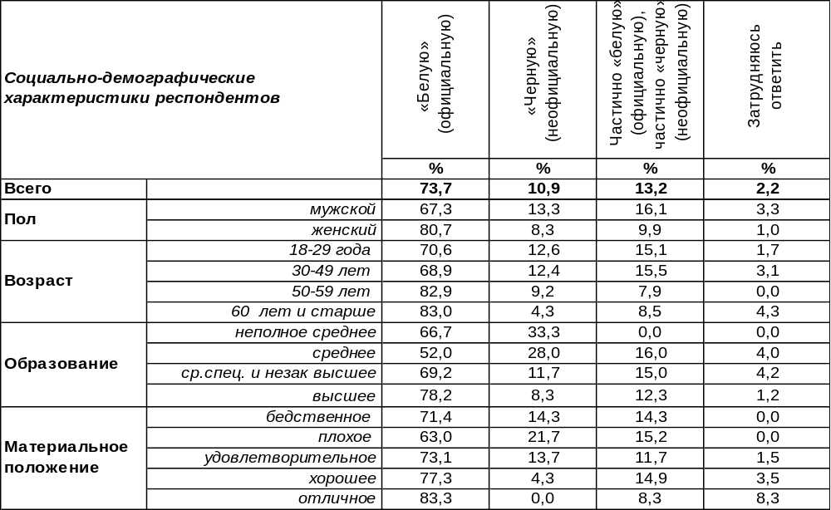
(Примечание: ответили 403 респондента,
распределение ответов респондентов по строке составляет 100%)
Большинство трудящихся Воронежа (74%) получают официальную зарплату, которую в народе называют «белой». Среди горожан старше 50 лет это число возрастает до 83%. Молодежь, напротив, чаще получает так называемую «черную» зарплату. А в среднем по городу неофициальный заработок имеет каждый десятый опрошенный (11%). По мере понижения уровня образования распространенность «черной» зарплаты повышается от 8% до 33%.
Ещё один феномен – это «серая» зарплата (частично «белая», частично «черная»), которую имеют 13% работников в Воронеже. К этому способу оплаты прибегают работодатели, когда хотят сократить налоги, но при этом вызвать как можно меньше подозрений со стороны налоговой. Мужчины и молодые люди чаще других работают по этой схеме.
Сравним ответы воронежцев сегодня и в прошедшие годы.

Какую зарплату Вы получаете?

Количество получателей «белой» зарплаты выросло с 68% до 74% за последние пять лет. Скорее всего, часть тех, кто раньше получал «серую» зарплату», полностью перешли на «белую». Число выплат «серой» зарплаты сократилось за пять лет на 7%. Меньше всего изменений наблюдается в сфере «черной» зарплаты – здесь колебания не превышают статистической погрешности измерения.
ИНСТИТУТ ОБЩЕСТВЕННОГО МНЕНИЯ «квалитас». тел.: (473) 251-90-75, 251-20-75
Опрос проведён ИОМ "Квалитас" 29 – 30 октября 2018 года методом телефонного интервью.
Выборка репрезентативна для населения г. Воронежа старше 18 лет по полу и возрасту.
Опрошено 604 человека.

4 раздел: ПРОБЛЕМЫ ПЛАТНЫХ ПАРКОВОК В ЗЕРКАЛЕ ОБЩЕСТВЕННОГО МНЕНИЯ

СКАЖИТЕ, ПОЖАЛУЙСТА, ЛИЧНО ВАС ЗАТРАГИВАЕТ ПРОБЛЕМА ПЛАТНЫХ ПАРКОВОК И В КАКОЙ СТЕПЕНИ?
Таблица 12
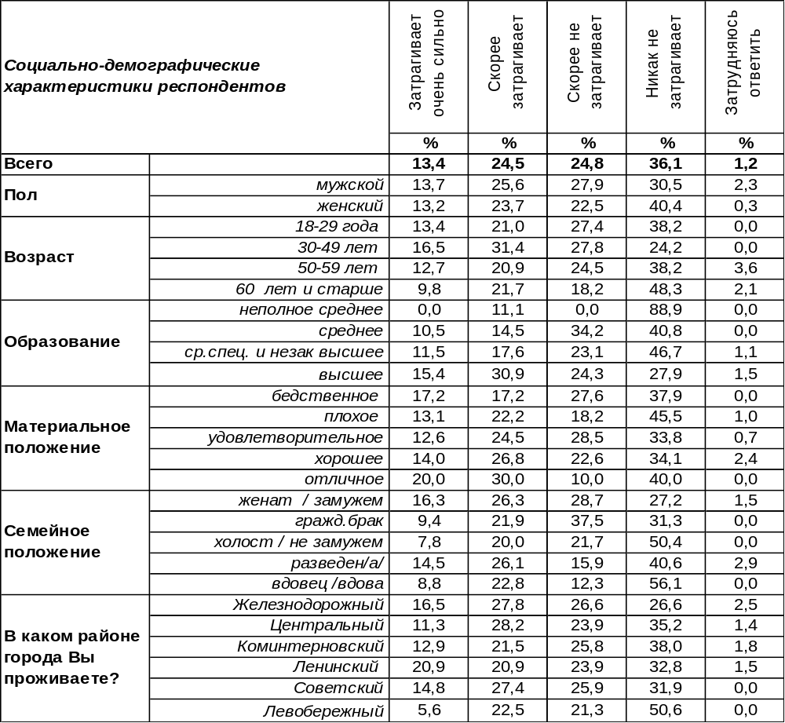
(Примечание: распределение ответов респондентов по строке составляет 100%)
Прежде чем рассматривать проблему введения системы платных парковок в центре Воронежа, попробуем определить количество горожан, которых в той или иной степени затрагивает это нововведение.
Итак, на сегодняшний день введение платных парковок почти никак не затрагивает большинство жителей областного центра (61%). Возможно, просто ещё не все автомобилисты столкнулись с проблемой парковки в центре города без ущерба для кошелька.
В то же время, 38% жителей Воронежа уже испытали на себе действие новых правил парковки автомобилей.
При этом 13% опрошенных посчитали, что нововведение их затронули очень сильно. Как ни странно, жители Центрального района оказались, отнюдь, не в лидерах по этому показателю. Вполне возможно, что жители этого района в своём большинстве уже получили «резидентские разрешения» на парковку в центре города. Как известно, это даёт возможность за небольшую сумму парковаться в районе своего проживания круглый год.
Меньше всего проблема платных парковок затрагивает жителей Левобережного района. Лишь около 6% жителей этого района заявили, что их парковочные новшества затрагивают очень сильно. Видимо, не очень-то велика у них потребность в поездках в центр города, или же передвижение на общественном транспорте их вполне устраивает.
ИНСТИТУТ ОБЩЕСТВЕННОГО МНЕНИЯ «квалитас». тел.: (473) 251-90-75, 251-20-75
Опрос проведён ИОМ "Квалитас" 29 – 30 октября 2018 года методом телефонного интервью.
Выборка репрезентативна для населения г. Воронежа старше 18 лет по полу и возрасту.
Опрошено 604 человека.

СКАЖИТЕ, ПОЖАЛУЙСТА, ВЫ ОДОБРЯЕТЕ ИЛИ НЕ ОДОБРЯЕТЕ ВВЕДЕНИЕ ПЛАТНЫХ ПАРКОВОК В ЦЕНТРЕ ГОРОДА, ИЛИ ЭТО ВАМ БЕЗРАЗЛИЧНО?
Таблица 13
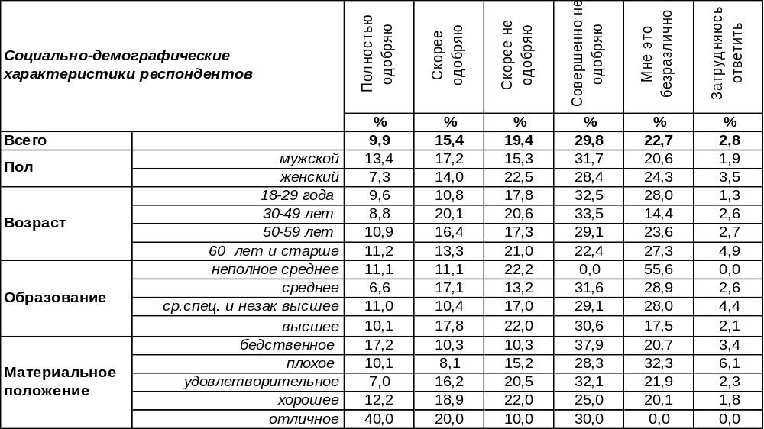
(Примечание: распределение ответов респондентов по строке составляет 100%)
Соотношение одобряющих и неодобряющих введение системы платных парковок в центре города выглядит как 25% к 49% при 23% индифферентных к обсуждаемому вопросу. При этом наибольшее одобрение действий городских властей выказали жители Центрального района Воронежа (52%), на территории которого в основном и дислоцируются платные парковки. Видимо, только теперь местные жители получили возможность свободно парковаться возле своих домов за относительно умеренную плату. Раньше, как правило, они такой возможности были лишены из-за гигантского наплыва автотранспорта из других районов города.
Небезынтересно проследить, каково отношение к введению платных парковок среди тех, кого это проблема затрагивает наиболее сильно.

Скажите, пожалуйста, Вы одобряете или не одобряете введение платных парковок
в центре города, или это вам безразлично?

ИНСТИТУТ ОБЩЕСТВЕННОГО МНЕНИЯ «квалитас». тел.: (473) 251-90-75, 251-20-75
Опрос проведён ИОМ "Квалитас" 29 – 30 октября 2018 года методом телефонного интервью.
Выборка репрезентативна для населения г. Воронежа старше 18 лет по полу и возрасту.
Опрошено 604 человека.

КАК ВЫ СЧИТАЕТЕ, СМОЖЕТ ИЛИ НЕ СМОЖЕТ ВВЕДЕНИЕ ПЛАТНЫХ ПАРКОВОК РЕШИТЬ ПРОБЛЕМУ ПЕРЕГРУЗА ЦЕНТРА ГОРОДА АВТОТРАНСПОРТОМ?
Таблица 14
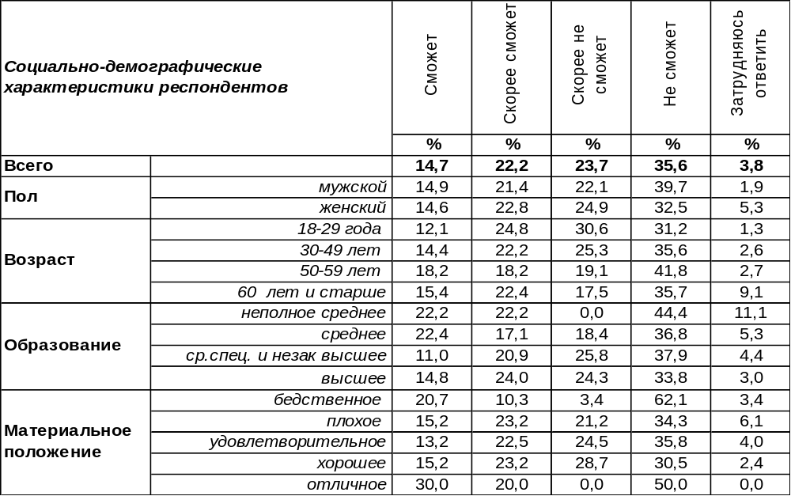
(Примечание: распределение ответов респондентов по строке составляет 100%)
По мнению большинства жителей Воронежа (59%) введение системы платных парковок не является панацеей и не сможет решить проблему перенасыщения центра города автотранспортом. Противоположного мнения придерживаются 37% горожан.
Нельзя не заметить, что по этому вопросу мнение воронежцев весьма дифференцировано в зависимости от района проживания. Так 65% жителей Центрального района в той или иной степени уверены в благотворном влиянии принятых городской администрацией мер по борьбе с засильем автотранспорта в центре города. Жители других районов Воронежа менее оптимистичны в прогнозах по улучшению транспортной проблемы.
Посмотрим, как меняется мнение по обсуждаемому вопросу среди тех горожан, кого проблема платной парковки затрагивает очень сильно, и тех, кого она не затрагивает вовсе.

Как Вы считаете, сможет или не сможет введение платных парковок решить
проблему перегруза центра города автотранспортом?

ИНСТИТУТ ОБЩЕСТВЕННОГО МНЕНИЯ «квалитас». тел.: (473) 251-90-75, 251-20-75
Опрос проведён ИОМ "Квалитас" 29 – 30 октября 2018 года методом телефонного интервью.
Выборка репрезентативна для населения г. Воронежа старше 18 лет по полу и возрасту.
Опрошено 604 человека.

СЕЙЧАС СТОИМОСТЬ ЧАСА ПАРКОВКИ СОСТАВЛЯЕТ 40 РУБЛЕЙ. КАК ВЫ СЧИТАЕТЕ, ЭТА СУММА ВЕЛИКА ИЛИ МАЛА ДЛЯ АВТОВЛАДЕЛЬЦЕВ?
Таблица 15
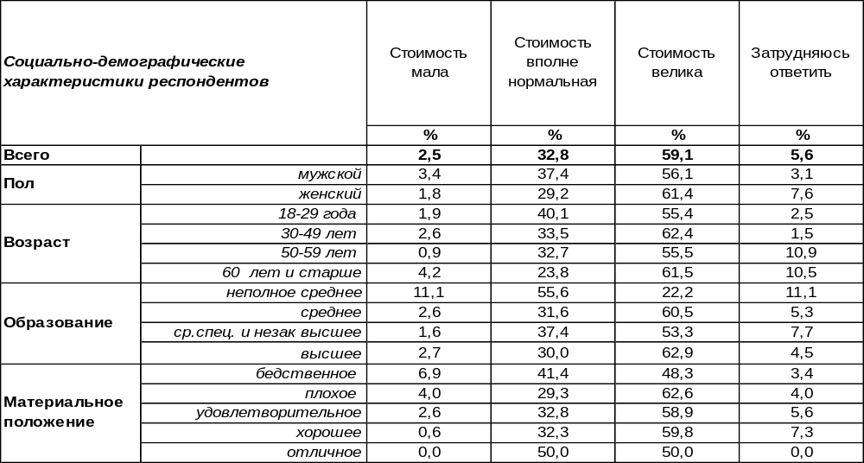
(Примечание: распределение ответов респондентов по строке составляет 100%)
Следует выяснить, 40 рублей в час за парковку – много это или мало? Судя по результатам опроса, стоимость оказалась великовата. Обращает на себя внимание, что великовата – даже для относительно состоятельных людей. Люди, как с плохим, так и с хорошим материальным положением в одинаковой степени озабочены высокой стоимостью часа парковки.
Как показывает беглый мониторинг стоимости парковки в других городах России, Воронеж не особо-то выбивается из общероссийского тренда. Тем не менее, воронежцы считают сумму в 40 рублей чрезмерной.
Сравним мнение людей, кого эта проблема затрагивает очень сильно, и тех, кого проблема не затрагивает вовсе.
Сейчас стоимость часа парковки составляет 40 рублей.
Как Вы считаете, эта сумма велика или мала для автовладельцев?

Особо болезненно реагируют на размер стоимости парковки те граждане, которые постоянно сталкиваются с этой проблемой. В то же время те, кто не пользуется парковками, могут считать стоимость часа вполне нормальной.
ИНСТИТУТ ОБЩЕСТВЕННОГО МНЕНИЯ «квалитас». тел.: (473) 251-90-75, 251-20-75
Опрос проведён ИОМ "Квалитас" 29 – 30 октября 2018 года методом телефонного интервью.
Выборка репрезентативна для населения г. Воронежа старше 18 лет по полу и возрасту.
Опрошено 604 человека.

КАК ВЫ СЧИТАЕТЕ, ДЛЯ ЧЕГО В ОСНОВНОМ БЫЛИ ОРГАНИЗОВАНЫ ПЛАТНЫЕ ПАРКОВКИ?
Таблица 16
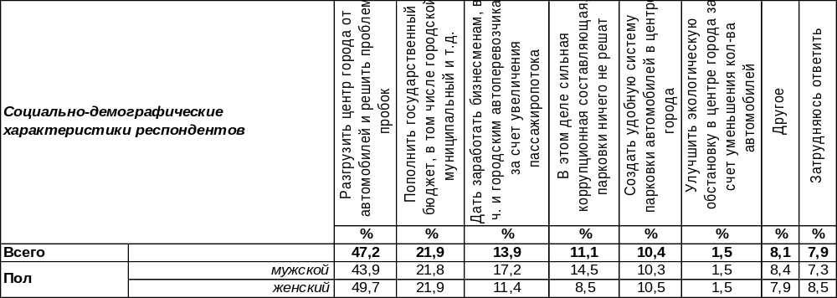(Примечание: распределение ответов респондентов по строке составляет 100%)
А для чего собственно было принято решение об организации платных парковок в центре Воронежа? Официальная версия – разгрузить центр города от автотранспорта. Поверили ли этому воронежцы или у них есть альтернативные версии? Вот это мы сейчас и проверим. Вопрос задавался в открытом виде, то есть без подсказки вариантов ответов.
Да, с официальной версией о разгрузке центра города может согласиться почти половина взрослого населения Воронежа (47%). На второе место горожане выдвинули предположение о необходимости пополнения бюджета (22%). Реже всего в процедуре введения платных парковок граждане усматривали заботу городских властей об экологии (2%).
В позицию «другое» были собраны единичные и порой парадоксальные ответы воронежцев: вынудить жителей покупать места в подземных парковках, богатые люди освобождают для себя места, чтобы была ответственность за оставленную машину, для улучшения очистки дороги в зимнее время и т.д.
На графике ниже приведены для сравнения ответы людей, вовлеченных в эту проблему, и людей, чьи интересы не затронуты новой системой парковки.

ИНСТИТУТ ОБЩЕСТВЕННОГО МНЕНИЯ «квалитас». тел.: (473) 251-90-75, 251-20-75
Опрос проведён ИОМ "Квалитас" 29 – 30 октября 2018 года методом телефонного интервью.
Выборка репрезентативна для населения г. Воронежа старше 18 лет по полу и возрасту.
Опрошено 604 человека.

5 раздел: О ПЕРЕИМЕНОВАНИИ ВОРОНЕЖСКОГО АЭРОПОРТА

ЗНАЕТЕ ЛИ ВЫ, ЧТО-ТО СЛЫШАЛИ ИЛИ СЛЫШИТЕ СЕЙЧАС ВПЕРВЫЕ О ТОМ, ЧТО В РАМКАХ ПРОЕКТА «ВЕЛИКИЕ ИМЕНА РОССИИ» ПРЕДЛАГАЕТСЯ ПРИСВОИТЬ НОВОЕ НАЗВАНИЕ МЕЖДУНАРОДНОМУ АЭРОПОРТУ ВОРОНЕЖА?
Таблица 17
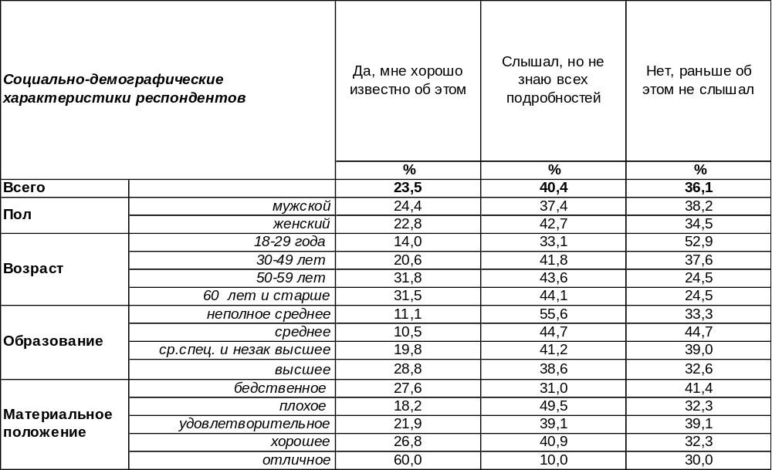
(Примечание: распределение ответов респондентов по строке составляет 100%)

Воронежский международный аэропорт планируют переименовать в честь знаменитого соотечественника в рамках проекта «Великие имена России». Настоящее название «Чертовицкое» показалось недостаточно благозвучным. В проект по переименованию попал еще один черноземный аэропорт – белгородский. Презентация проекта «Великие имена России» состоялась в Общественной палате РФ 4 октября 2018 года. Выбирать имена будут с помощью общенационального конкурса, чтобы учесть все мнения. Предполагается, что таким образом будут даны новые названия 45-ти российским аэропортам международного и федерального значения с пассажиропотоком в 170 млн человек. На сайте великиеимена.рф до 21 октября 2018 года принимались предложения наименований от регионов. Каждый россиянин мог предложить свой вариант, и его включали в список, если он набирал более 500 голосов. А потом – голосование по сформированным спискам до 30 ноября. Голосовать можно как на сайте, так и в аэропортах, и даже на борту самолетов. Пятого декабря планируется объявить имена победителей.
Почти каждый четвертый житель Воронежа (24%) хорошо осведомлен о том, что аэропорт в Воронеже будет носить новое имя. Чем выше образование у воронежцев, тем чаще они хорошо информированы по этому поводу. Однако около половины горожан (40%) что-то слышали об этом, но не знают всех подробностей. В то же время более трети жителей города (36%) ничего подобного не слышали, и узнали об этом только во время опроса. Как ни странно, но именно молодежь оказалась невежественной в этом отношении. Здесь насчитывается в два раза больше несведущих (53%), чем среди людей старшего поколения (25%). А ведь молодые люди считаются продвинутыми пользователями Интернета. Видно, в этот раз голосование прошло мимо них.

ИНСТИТУТ ОБЩЕСТВЕННОГО МНЕНИЯ «квалитас». тел.: (473) 251-90-75, 251-20-75
Опрос проведён ИОМ "Квалитас" 29 – 30 октября 2018 года методом телефонного интервью.
Выборка репрезентативна для населения г. Воронежа старше 18 лет по полу и возрасту.
Опрошено 604 человека.

НА ВАШ ВЗГЛЯД, НУЖНО ЛИ ЭТО ПЕРЕИМЕНОВАНИЕ ИЛИ НЕТ?
Таблица 24
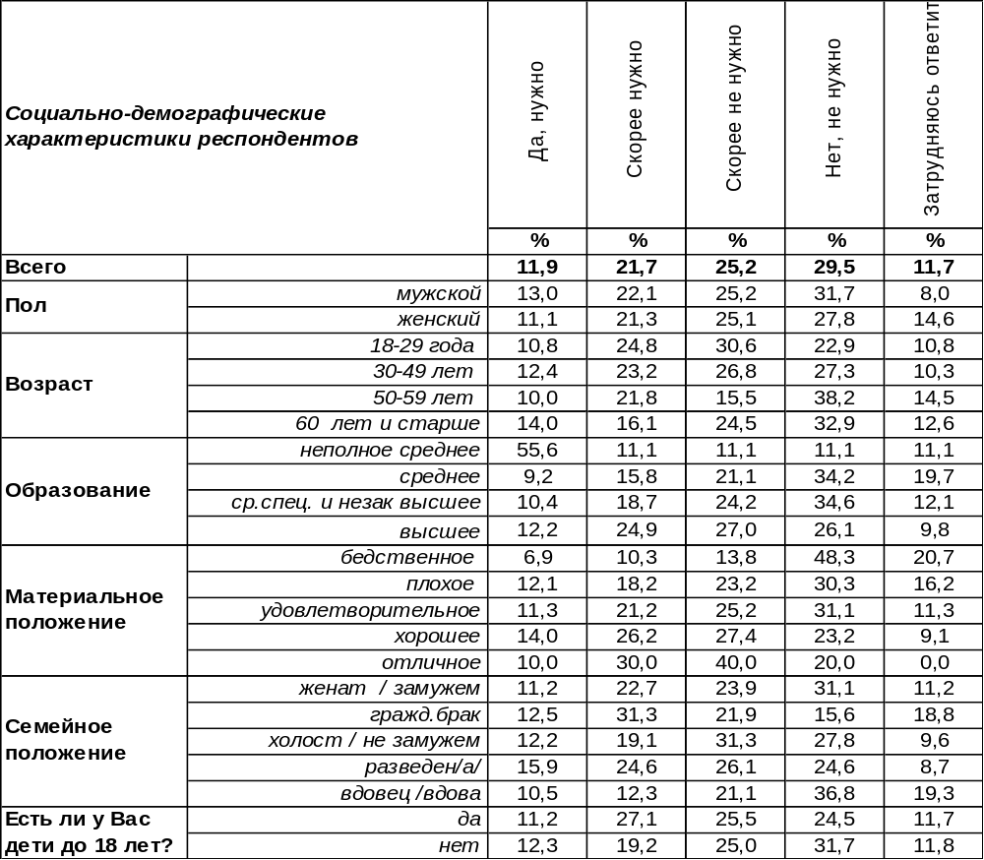
(Примечание: распределение ответов респондентов по строке составляет 100%)
Воронежцы, как правило, очень скупы на согласие что-то переименовывать. Так, например, против переименования воронежских улиц с именами вождей революции (вовсе не актуальными в настоящее время) выступают обычно 80-90% жителей [Бюллетени 2018-02, 2017-09].
Против переименования аэропорта возражают сегодня 55% опрошенных. При этом и молодые, и пожилые люди в равной степени выступают против новых названий. А первоначально казалось, что пожилые люди должны крепче держаться за старое и привычное, чем молодежь, готовая к новшествам.
В то же время каждый третий опрошенный (34%) склоняется к тому, что переименовать аэропорт «Чертовицкое» нужно. По мере возрастания уровня дохода респондентов число сторонников переименования аэропорта увеличивается с 17% до 40%. Чего можно ожидать от переименования?
Воронежский аэропорт в прошлом году достиг рекордной с советских времен отметки в 606 698 человек пассажиропотока (рост на 140% к предыдущему году), и не собирается успокаиваться на достигнутом. В случае переименования аэропорта миллионы пассажиров прочтут имя великого человека на фасаде и, возможно, узнают информацию о человеке, который прославил Воронеж тем или иным способом. Секретарь Общественной палаты РФ Валерий Фадеев обещает: «Предполагается, что в аэропорту будут мультимедийные экспозиции, будут использоваться разные приемы подачи информации. Таким образом, люди будут узнавать о великих деятелях России» [https://regnum.ru/news/2498855.html]. Следовательно, аэропорт будет выполнять не только роль перевозчика, но и просветительскую функцию.

ИНСТИТУТ ОБЩЕСТВЕННОГО МНЕНИЯ «квалитас». тел.: (473) 251-90-75, 251-20-75
Опрос проведён ИОМ "Квалитас" 29 – 30 октября 2018 года методом телефонного интервью.
Выборка репрезентативна для населения г. Воронежа старше 18 лет по полу и возрасту.
Опрошено 604 человека.

КАК ВЫ ДУМАЕТЕ, В ЧЕСТЬ КАКОЙ ИЗВЕСТНОЙ ЛИЧНОСТИ НУЖНО НАЗВАТЬ ВОРОНЕЖСКИЙ АЭРОПОРТ?
Таблица 25
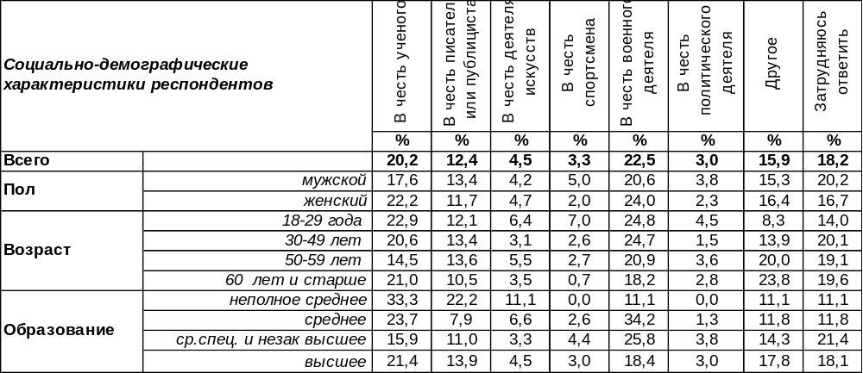
(Примечание: распределение ответов респондентов по строке составляет 100%)
По объёму пассажирских перевозок международный аэропорт Воронежа вышел на первое место в Центрально-Чернозёмном регионе, приблизившись к своей цели - стать его главными воздушными воротами. Имя великого человека должно достойно вписаться в его наименование. Кого воронежцы представляют в этом качестве? Наиболее популярен ответ – в честь военного деятеля (22%). Под эту характеристику подходит русский конструктор стрелкового оружия генерал-майор Сергей Иванович Мосин (1849-1902). Знаменитый изобретатель трехлинейной винтовки был родом из села Рамонь Воронежской губернии. Его имя есть в списках предложенных имен, прошедших первый этап голосования.
На втором месте по популярности – российские ученые (20%). Это может быть доктор технических наук К.П. Феоктистов, урожденный воронежец, Герой Советского Союза, летчик-космонавт, участник ВОВ, чудом выживший после расстрела в занятом фашистами Воронеже. А может быть и В.В.Докучаев – русский естествоиспытатель, геолог и ученый-почвовед, воспевший в своих научных трудах необыкновенные свойства русского чернозема. Эти имена тоже попали в первоначальный список.
На третьем месте – писатели и публицисты (12%). В их числе И.А.Бунин, А.П.Платонов, А.В.Кольцов, С.Я.Маршак – писателями и поэтами воронежский край особенно богат. Из деятелей искусства (5%) Воронеж вправе гордиться такими именами, как русский живописец И.Н.Крамской и руководитель знаменитого народного хора М.Е.Пятницкий. А вот спортсмены (3%) и политические деятели (3%) занимают последнее место среди личностей, имена которых хотели бы видеть воронежцы на фасаде своего аэропорта. Ни один спортсмен и вправду не попал в первоначальный список. А вот среди политических деятелей была выбрана личность и впрямь выдающаяся – имя русского царя Петра Первого тоже попало в перечень для последующего голосования, поскольку его труды по постройке военно-морского флота поныне помнит воронежская земля.
Кроме этих десяти имен, которые уже прошли первый этап отбора, воронежцы называли имена патриарха Тихона, генералов Черняховского и Ватутина, Ленина, Сталина… Некоторые вспомнили погибшего недавно в Сирии воронежского летчика Романа Филиппова и предложили почтить его память, назвав аэропорт е его честь. В любом случае, кандидат, по мнению воронежцев, должен быть местный уроженец, желательно, связанный с авиацией (Феоктистова назвали 35 человек!), либо герой войны, либо современный герой, к примеру, отличившийся при пожаре… Это может быть врач, градостроитель или даже заслуженный рабочий, который как-то прославил наш город. «Только не спортсмен», - попросили респонденты…. Подобные ответы собраны в позиции «другое».
ИНСТИТУТ ОБЩЕСТВЕННОГО МНЕНИЯ «квалитас». тел.: (473) 251-90-75, 251-20-75
Опрос проведён ИОМ "Квалитас" 29 – 30 октября 2018 года методом телефонного интервью.
Выборка репрезентативна для населения г. Воронежа старше 18 лет по полу и возрасту.
Опрошено 604 человека.

СОЦИАЛЬНО-ДЕМОГРАФИЧЕСКИЕ ХАРАКТЕРИСТИКИ РЕСПОНДЕНТОВ

Пол | %
мужской | 43,4
женский | 56,6

Возраст | %
18 – 29 лет | 26,0
30 – 49 лет | 32,1
50 – 59 лет | 18,2
60 лет и старше | 23,7

Образование | %
Неполное среднее | 1,5
Среднее | 12,6
Средне-специальное и незаконченное высшее | 30,1
Высшее | 55,8

Материальное положение | %
Бедственное / Денег не хватает даже на питание  и квартплату/ | 4,8
Плохое /Денег хватает только на питание и квартплату/ | 16,4
Удовлетворительное /Кроме питания и квартплаты  денег хватает на покупку недорогих вещей/ | 50,0
Хорошее /Могу покупать дорогие вещи, но далеко  не всё по карману/ | 27,1
Отличное / Мы можем позволить себе достаточно  дорогостоящие вещи – квартиру, дачу и др. / | 1,7

Семейное положение | %
Женат /замужем/ | 54,8
Не женаты, но живем вместе | 5,4
Холост /не замужем/ | 19,0
Разведен /разведена/ | 11,4
Вдовец /вдова/ | 9,4

Есть ли у Вас дети до 18 лет? | %
Да | 31,1
Нет | 68,9

